附12-3

2018年
广东省高职教育教学
改革研究与实践项目
申报书

项目名称：引进AHK职业标准的机电一体化专业教学标准的研究与实践
主持人： (签章)
所在学校： 广东轻工职业技术学院 (盖章)
手机号码： 13802925126
电子邮箱： lxw1234@163.com

广东省教育厅 制
申请者的承诺与成果使用授权
本人自愿申报广东省高职教育教学改革研究与实践项目，认可所填写的《广东省高职教育教学改革研究与实践项目申报书》（以下简称为《申报书》）为有约束力的协议，并承诺对所填写的《申报书》所涉及各项内容的真实性负责，保证没有知识产权争议。课题申请如获准立项,在研究工作中，接受广东省教育厅或其授权（委托）单位、以及本人所在单位的管理，并对以下约定信守承诺：
1.遵守相关法律法规。遵守我国著作权法和专利法等相关法律法规；遵守我国政府签署加入的相关国际知识产权规定。
2.遵循学术研究的基本规范，恪守学术道德，维护学术尊严。研究过程真实，不以任何方式抄袭、剽窃或侵吞他人学术成果，杜绝伪注、伪造、篡改文献和数据等学术不端行为；成果真实，不重复发表研究成果；维护社会公共利益，维护广东省高职教育教学改革研究与实践项目的声誉和公信力，不以项目名义牟取不当利益。
3.遵守广东省高职教育教学改革研究与实践项目有关管理规定以及广东省财务规章制度。
4.凡因项目内容、成果或研究过程引起的法律、学术、产权或经费使用问题引起的纠纷，责任由相应的项目研究人员承担。
5.项目立项未获得资助或获得批准的资助经费低于申请的资助经费时，同意承担项目并按申报预期完成研究任务。
6.不属于以下情况之一：（1）申报项目为与教改无关的教育教学理论研究项目；（2）申报的项目已获同一级别省级教育科学研究项目立项；（3）本人主持的省高职教改项目尚未结题。
7.同意广东省教育厅或其授权（委托）单位有权基于公益需要公布、使用、宣传《项目申请·评审书》内容及相关成果。
项目主持人（签章）：_________________

2019年1月15日

一、简表
项  目  简  况 | 项目名称 | 引进AHK职业标准的机电一体化专业教学标准的研究与实践
项  目  简  况 | 项目主持人身份 | □校级领导 R中层干部 □青年教师  □一线教学管理人员 □普通教师 □其他人员
项  目  简  况 | 起止年月 | 2019年1月-2021年12月
项  目  主持人 | 姓名 | 李湘伟 |  |  |  |  | 性别 |  | 男 |  |  |  | 出生年月 |  |  | 1975年2月
项  目  主持人 | 专业技术职务/行政职务 |  |  | 副教授/中层副职 |  |  |  |  | 最终学位/授予国家 |  |  |  |  |  |  |  |  | 博士研究生/中国
项  目  主持人 | 所在学校 | 学校名称 |  | 广东轻工职业技术学院 |  |  |  |  |  |  |  |  | 邮政编码 |  |  |  | 510300
 |  |  |  |  |  |  |  |  |  |  |  |  | 电话 |  |  |  | 02061230000
项  目  主持人 | 所在学校 | 通讯地址 |  | 广州市海珠区新港西路152号大院
项  目  主持人 | 主要教学工作简历 | 时间 |  |  | 课程名称 |  |  |  |  |  | 授课对象 |  |  |  | 学时 |  |  |  |  | 所在单位
项  目  主持人 | 主要教学工作简历 | 2018.3-2018.7 |  |  | 气液传动回路与元件安装 |  |  |  |  |  | 机电163班 |  |  |  | 58 |  |  |  |  | 广东轻院
项  目  主持人 | 主要教学工作简历 | 2018.3-2018.7 |  |  | 顶岗实习（含毕业设计） |  |  |  |  |  | 机电153班 |  |  |  | 64 |  |  |  |  | 广东轻院
项  目  主持人 | 主要教学工作简历 | 2017.9-2018.1 |  |  | PLC控制系统设计与安装（一） |  |  |  |  |  | 机电164班 |  |  |  | 63 |  |  |  |  | 广东轻院
项  目  主持人 | 主要教学工作简历 | 2017.3-2017.7 |  |  | PLC控制系统设计与安装（二） |  |  |  |  |  | 机电153班 |  |  |  | 123 |  |  |  |  | 广东轻院
项  目  主持人 | 主要教学工作简历 | 2017.3-2017.7 |  |  | 顶岗实习（含毕业设计） |  |  |  |  |  | 机电153班 |  |  |  | 160 |  |  |  |  | 广东轻院
项  目  主持人 | 主要教学工作简历 | 2016.9-2017.1 |  |  | 液压与气动 |  |  |  |  |  | 塑机151班 |  |  |  | 47 |  |  |  |  | 广东轻院
项  目  主持人 | 与项目有关的研究  与实践基础 | 立项时间 |  |  | 项目名称 |  |  |  |  |  |  |  |  |  |  |  |  |  |  | 立项单位
项  目  主持人 | 与项目有关的研究  与实践基础 | 2009.1 |  |  | 2009年广东省科技服务体系计划项目：机电一体化应用技术创新与应用型人才培训网络建设示范 |  |  |  |  |  |  |  |  |  |  |  |  |  |  | 广东省科技厅，
项  目  主持人 | 与项目有关的研究  与实践基础 | 2016.9 |  |  | 广东省全国一流高职院校高水平建设专业-机电一体化技术 |  |  |  |  |  |  |  |  |  |  |  |  |  |  | 广东省教育厅
项  目  主持人 | 与项目有关的研究  与实践基础 | 2016.1 |  |  | 2016年广东轻院教学改革项目：引进AHK职业标准的机电一体化专业教学标准的研究与实践 |  |  |  |  |  |  |  |  |  |  |  |  |  |  | 广东轻工职业技术学院
项  目  主持人 | 与项目有关的研究  与实践基础 | 2013.1 |  |  | 2013年度广东省高职教育机电类专业教育教学改革项目：结合德国AHK机电一体化工技术领域和职业标准进行机电一体化课程与教学模式改革与研究 |  |  |  |  |  |  |  |  |  |  |  |  |  |  | 广东省高职教育机电类专业教学指导委员会，
项  目  主持人 | 与项目有关的研究  与实践基础 | 2011.1 |  |  | 校企合作根据技术领域和职业标准要求进行工学结合机电一体化课程体系研究与实践 |  |  |  |  |  |  |  |  |  |  |  |  |  |  | 广东轻工职业技术学院，2011年广东轻院教学改革项目
项  目  主持人 | 与项目有关的研究  与实践基础 | 2008.1 |  |  | 2008年广东轻院教学改革项目：校企合作进行机电一体化技术类课程“教、学、 做合一”的教学模式改革与研究 |  |  |  |  |  |  |  |  |  |  |  |  |  |  | 广东轻工职业技术学院，
项  目  组成员 | 总人数 | 职称 |  |  |  |  |  | 学位
项  目  组成员 | 总人数 | 高级 | 中级 |  |  | 初级 |  | 博士后 |  |  |  | 博士 |  | 硕士 |  |  |  |  |  |  | 参加单位数
项  目  组成员 | 13 | 9 | 4 |  |  |  |  |  |  |  |  | 2 |  | 5 |  |  |  |  |  |  | 4
项  目  组成员 | 主要成员  （不含主持人） | 姓名 | 性别 |  | 出生年月 |  |  | 职称 |  | 工作单位 |  |  |  |  |  |  |  |  | 分工 |  |  | 签名
项  目  组成员 | 主要成员  （不含主持人） | 肖世耀 | 男 |  | 1982.6 |  |  | 工程师 |  | 广东轻工职业技术学院 |  |  |  |  |  |  |  |  | 方案制定、教学实施
项  目  组成员 | 主要成员  （不含主持人） | 黎伟泉 | 男 |  | 1965.1 |  |  | 实验师 |  | 广东轻工职业技术学院 |  |  |  |  |  |  |  |  | 方案制定、教学实施
项  目  组成员 | 主要成员  （不含主持人） | 廖辉 | 男 |  | 1974.12 |  |  | 副教授 |  | 广东轻工职业技术学院 |  |  |  |  |  |  |  |  | 方案制定、教学实施
项  目  组成员 | 主要成员  （不含主持人） | 汪利群 | 女 |  | 1978.03 |  |  | 讲师 |  | 广东轻工职业技术学院 |  |  |  |  |  |  |  |  | 教学实施
项  目  组成员 | 主要成员  （不含主持人） | 陈丽玮 | 女 |  | 1983.4 |  |  | 教育副总监 |  | 德国工商大会上海代表处（AHK） |  |  |  |  |  |  |  |  | 总体规划、方案制定
项  目  组成员 | 主要成员  （不含主持人） | 李竞明 | 男 |  | 1971.2 |  |  | 高工 |  | 广州达意隆包装机械有限公司 |  |  |  |  |  |  |  |  | 总体规划、方案制定
项  目  组成员 | 主要成员  （不含主持人） | 梁淡垣 | 男 |  | 1961.3 |  |  | 高工 |  | 广州万世德智能装备科技有限公司 |  |  |  |  |  |  |  |  | 总体规划、方案制定
项  目  组成员 | 主要成员  （不含主持人） | 周文玲 | 女 |  | 1964.12 |  |  | 教授级高工 |  | 广东轻工职业技术学院 |  |  |  |  |  |  |  |  | 教学实施
项  目  组成员 | 主要成员  （不含主持人） | 陈学文 | 女 |  | 1966.12 |  |  | 副教授 |  | 广东轻工职业技术学院 |  |  |  |  |  |  |  |  | 教学实施
项  目  组成员 | 主要成员  （不含主持人） | 吴任和 | 男 |  | 1978.10 |  |  | 副教授 |  | 广东轻工职业技术学院 |  |  |  |  |  |  |  |  | 教学实施
项  目  组成员 | 主要成员  （不含主持人） | 郭成铭 | 男 |  | 1981.5 |  |  | 高级人力资源管理师 |  | 广州万世德智能装备科技有限公司 |  |  |  |  |  |  |  |  | 教学实施
项  目  组成员 | 主要成员  （不含主持人） | 阳丽燕 | 女 |  | 1984.8 |  |  | 人力资源师 |  | 广州达意隆包装机械有限公司 |  |  |  |  |  |  |  |  | 教学实施
二、立项依据
含项目意义、研究综述和现状分析等，限3000字以内
21世纪后，德国首先提出“德国工业4.0”的概念，其实是在工业自动化的基础上升级到互联网自动化的生产制造模式。2015年5月，李克强总理正式提出《中国制造2025》，计划到2025年，基本实现工业化，提高国家制造业创新能力，信息化与工业化深度融合。机电一体化技术是在信息论、控制论和系统论的基础上融机械技术、计算机与信息技术、自动控制技术与微电技术相为一体的应用技术。机电一体化技术的发展使工业生产由“机械电气化”迈入了“机电一体化”为特征的发展阶段。现代制造业主要体现生产和产品的自动化和信息化，因此机电一体化技术是先进制造业的核心技术(包括工业机器人)。
广东省先进制造业的发展为机电一体化技术发展提供了丰厚土壤，2017年广东省GDP 8.99万亿元，工业产值增加值3.86万亿元，先进制造业和高技术制造业增加值占规模以上工业增加值比重分别为53.2%和28.8%。先进制造业作为广东省工业发展重点，2015年3月，广东省提出《《广东省工业优势传统产业转型升级“十三五”规划（2016-2020年）》重要任务，特别强调要强化企业自主创新主体地位，实施新一轮技术改造，加快先进装备制造产业建设，推动制造业智能化。广东省的产业升级需要大批机电一体化岗位高素质高技能人才。据专家统计和分析，目前广东省产业人才需求和机电一体化岗位高技能人才短缺的矛盾越来越明显，主要体现在以下几个方面：
①高技能人才短缺,且行业分布不均衡，高技能人才一半以上分布在传统行业，而先进制造业和现代服务业等产业领域严重短缺。
②人才知识结构和机电一体化技术发展不对称，由于传统的教育体制和工厂的岗位设置习惯，很多专业技术人才的知识结构与机电一体化技术的发展极不相称。
③机电一体化高技能人才培训不足。
教育部《高等职业教育发展五年规划（2011-2015 年）》和《高等职业教育创新发展行动计划(2015-2018年)》都提出要引进境外优质资源，加强与信誉良好的国际组织、跨国企业以及职业教育发达国家开展交流与合作，支持专科高等职业院校学习和引进国际先进成熟适用的职业标准、专业课程、教材体系和数字化教育资源；选择类型相同、专业相近的国（境）外高水平院校联合开发课程，共建专业、实验室或实训基地等。和教育部文件精神相适应，2011年，广东省委省政府《广东省职业技术教育改革发展规划纲要》提到建立现代职业教育体系，各职业学校要进一步吸收借鉴发达国家和地区的先进经验和做法，逐步推进人才培养模式改革。德国是职业教育高度发达的国家，70%以上的员工都接受过职业教育和技能培训。据了解，德国职业教育具有政府高度重视、资金筹措渠道多元、法律法规体系晚上、“二次分流”的教育体制灵活、“双元制”教育模式独特、技能人才待遇优越等特点。为借鉴德国职业教育先进经验，2013年6月，广东省教育厅、德国驻广州总领事馆和德国工商大会代表共同签订了《粤德职业教育合作备忘录》，这标志着粤德职业教育合作进入崭新的阶段，双方合作从民间向官方全面拓展，合作方式从零散无序朝着系统化、制度化、规范化方向发展。为进一步深化粤德职业教育合作，粤德职业教育合作主要集中在四个方面：一是全面加强粤德政府部门、职业教育机构、行业企业的合作；二是加快引进德国职业教育技术标准和证书标准；三是加强人员交流和互访；四是加大力度共同开发合作项目。
德国工商大会（IHK）是代表三百万德国企业的最高发言人，根据德国法律规定，所有德国境内企业必须加入德国工商会。德国工商大会海外商会（AHK）是遍布全球的驻外机构，大中华区就是其中最大、最重要的机构之一，经德国政府授权可在中国境内提供培训、职业教育相关咨询、考试等服务，其所有职业技术培训课程采取德国整套的双元职业教育体系，对学员进行理论和实践两方面的培训与教育，并得到中国和德国两方面的权威认证。机电一体化工是AHK授权下的职业工种，是德国先进制造业中一个发展非常快、需求非常大的工种，可以说AHK机电一体化工的技术领域及职业标准代表了德国先进制造业在机电一体化岗位上的要求。
目前随着高职高专教育教学改革和全国高职特高校建设的不断深入，高职院校的机电一体化专业在教学方面逐步发生一些提升，但在实际教学实施过程中，存在很多和目前国家所倡导的“校企合作，工学结合”人才培养目标不一致的地方，如：教学内容和职业标准对应度不够高，教学评价方式以校内考核为主，没有个参照职业资格考试标准等等；和企业的合作只是体现在实习和就业上，没有体现在人才培养模式、课程改革、教学实施等方面。这是也由于一些客观条件的限制，如：机电一体化技术目前国内还没有相应的技术工种，学校教师参与职业技能鉴定的深入不够，实验实训条件没有达到根据机电一体化技术领域、岗位要求和职业资格证书的要求进行大规模改造等。机电一体化专业的教学也迫切需要引进职业标准和职教先进国家的教学经验进行探索、改革和实践。
我校机电一体化技术专业（简称机电专业）主要培养从事机电一体化自动生产线的制造安装与调试、运行维护与管理、引进消化与创新等一线工作的、具有可持续发展能力的高素质高技能人才。自1999年开办以来，2000年被批准为广东省重点建设专业，2001年被列为教育部教育教学改革试点专业，2008年被列为国家级示范性建设院校中央财政重点建设专业，2010年，被批准为广东省高等职业教育示范性专业，2012年经过省质量工程验收，成为国家高职教育示范专业。通过多年专业建设，机电专业教学团队积累了丰富的专业建设方面的经验，如课程建设、教材建设、实验实训室建设、实习基地建设等方面，机电专业教学团队整体教育教学水平有较大提升，取得比较突出的成绩。2015年机电专业教学团队被评为广东省级教学团队。
2016年9月，机电专业成为广东轻工职业技术学院全国一流高职院校--高水平建设专业，李湘伟副教授担任项目总负责人，在建设任务书的总体建设目标中，特别提到“吸收德国IHK机电一体化职业标准并本土化，形成具有机电专业鲜明特色的‘校企双培养，教学五融合’的人才培养模式，在人才培养模式和“德国职业标准本土化”方面获得省级教学改革成果；建设期满后，将专业建设成为‘国内一流、国际有影响力’的高水平专业”。目前专业正在围绕这个建设目标在努力奋斗中。

三、项目方案
1.目标和拟解决的问题（限500字）
（1）改革内容和改革目标
1）以学校、AHK上海代表处和企业三方为平台,借鉴和创新德国“双元制”教育模式，深化与本地企业的对接，以德国工商行会机电一体化工的职业能力为培养目标，形成兼顾德国职业教育标准、中国高职教育特点和本地企业岗位要求的机电一体化技术专业“校企双元、工学交替”的人才培养模式和课程体系。
2）创新带有明显德国职业教育评价体系下的德国工商行会上海代表处、中方企业和学校三方共同负责的教学、考证分离的多元评价体系。
3）通过该项目的建设和实施，建设广东轻院AHK机电一体化工考试与训练中心，辐射广东轻院其他专业，成为全省中德职业教育示范推广基地、中德双元制教学研究中心和师资培训基地。
（2）拟解决的关键问题
1）形成兼顾德国职业教育标准、中国高职教育特点和本地企业岗位要求的机电一体化技术专业“校企双元、工学交替”的人才培养模式和课程体系。
2）创新带有明显德国职业教育评价体系下的德国工商行会上海代表处、中方企业和学校三方共同负责的教学、考证分离的多元评价体系。
- 研究与实践内容（限1000字）
（1）人才培养目标和人才培养模式的确定
调研引进AHK机电一体化工的职业技术标准，结合本土企业的岗位要求，按照“职业标准国际化，教学标准本土化，工学交替进行，校企联合培养”的总体思路，学校、中方企业、德国工商大会上海办事处共同探讨机电一体化岗位人才需求和人才培养质量要求，确定机电一体化专业的人才培养目标，建立以岗位能力培养为主线 “校企双元、工学交替”的人才培养模式。
（2）人才培养方案的制定与实施
在确定机电一体化专业人才培养目标和人才培养模式的基础上，建立嵌入德国AHK机电一体化工职业技术标准的课程体系，构建任务驱动、项目导向的教学内容，参照德国工商行会（AHK）的职业岗位任职要求，在培养的各个环节按照知识结构、能力结构、素质结构一体化的目标进行设计和优化整合。
课程的教学内容围绕着德国AHK机电一体化工13个学习领域来进行整合。采用“做、学、教” 理实一体化的行为导向教学法，进行课程的教学方法改革和创新，强化实践育人。13个教学领域见表1。
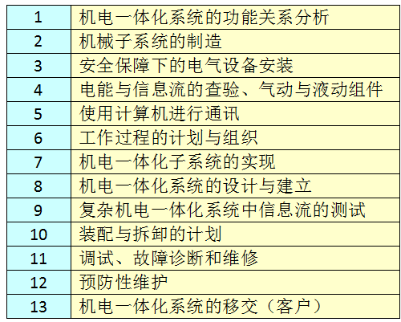
项目团队依托AHK上海和企业的合作，共同确定机电一体化专业人才培养方案，深化校企的对接，将合作企业的技术、人员和设备优势更多地溶入到各个教学环节中，实施校企共同参与全过程人才培养模式。该人才培养方案具有以下几方面的特点：
- 突出能力培养，将培养的各个环节按照知识结构、能力结构、素质结构一体化的目标进行设计和优化整合，构建职业素养、职业发展和职业技能三个方面的人才培养方案。
- 在职业技能教育方面嵌入德国工商大会机电一体化公的职业技术标准，其技能训练项目采用德国职业教育中的典型实践项目，在经过认证的德国培训师的指导下，分别在学校培训中心及企业加以实施。
- 实施工学交替的校企双元教学，在第二、三学年，在学校和企业两个场所交替轮换进行教学，做到与企业真实岗位的有效对接。人才培养过程见下图。
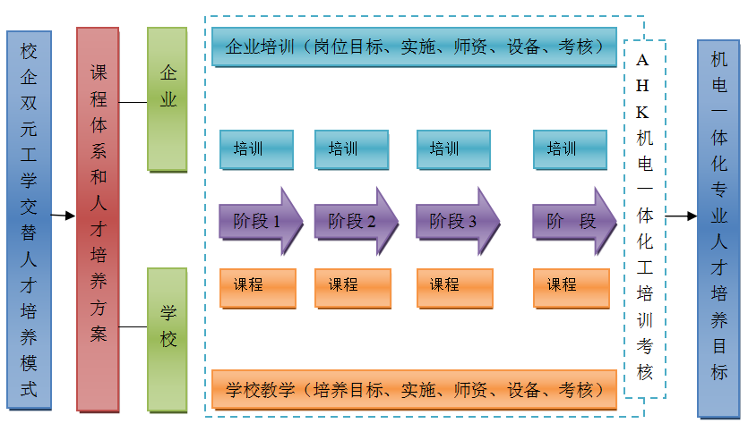
图1 人才培养过程
3）人才培养方案的修订、专业教学标准的研制和评价与推广。
通过在机电一体化专业中组建中德试点班，按照新的教学模式、人才培养方案实施，进行教学改革与实践，在教学实施过程中对人才培养方案和课程标准不断总结和提升，对引进德国AHK机电一体化工职业标准的机电专业本土化教学标准进行研究，最终形成符合德国AHK职业标准、中国高职教育特点和本土企业工作要求的机电一体化专业教学标准。
最后建立由各方权威专家组成的委员会，对实施结果进行分析、总结、评价、修订，并向专业普通方向、本校其他专业和其他试点院校进行推广应用。
- 研究方法（限500字）
本项目采用中外合作、校委合作、校企合作的方式，共同调查、对比、筛选、提炼、设计、实施、总结、反馈、分析、归纳和推广等手段进行研究。其实施路线为：调研→确定人才培养目标→岗位能力分析→共建课程体系、重构课程内容→确定人才培养方案→教学实践→制定专业教学标准→专家审核→经验总结评价、推广。具体方法如下：
（1）组建团队，围绕专业人才培养目标开展研究，对AHK职业标准、企业岗位要求的学生工作能力的结构进行分析、筛选、提炼，确定人才培养目标。
（2）根据培养目标，针对课程体系构建、课程内容整合、师资队伍建设、专业教学条件（专业资料、实验条件和实践基地）等方面进行探讨，并设计详细的一体化专业标准实施方案。
（3）根据设计方案，依托各方资源，在机电专业中组建机电一体化中德试点班实施，边探索实践边总结改进。
（4）组建专家委员会，对实施结果进行分析、总结、评价、修订，并向本专业普通方向、本校及其他试点院校积极推广应用。
- 实施计划（限1000字）
目前经过三年的实践，项目组各方在探讨德国AHK机电一体化工职业标准的引入和本次企业机电一体化岗位人才需求和人才培养质量要求的基础上，初步确定了中德试点班的人才培养模式、课程体系、人才培养方案培养方案，并同期进行师资、教学、实训等各资源的建设，并整理一些相关课程标准、讲义、教学手册和教案，在前期研究的基础上，重点目标是进行引进德国双元制教育模式和考试标准在机电一体化普通专业的本土化工作。
第一阶段 2019年1月-2019年7月 开展德国双元制教育模式和考试标准在机电一体化人才培养全面本土化工作，包括：人才需求、人才培养方案等。
对还在实施中的中德试点班的教学标准文档（包括：人才供需调研报告、职业能力与职业能力标准研究报告、人才培养方案、课程标准、论文、教材等）进行修订，在借鉴的基础上，针对广东省先进制造业的发展，对机电一体化技术专业的人才需求进一步调研，岗位能力进行分析，重新确定人才培养目标、人才培养模式和课程体系，制定带有德国双元制教育模式、考试标准中国职教特色的机电一体化技术专业人才培养方案，并论证。
第二阶段 2019年9月-2021年7月 教学实践阶段。
对2019级机电一体化普通班按照新的教学模式、人才培养方案实施，同期制定课程标准，编写讲义、教材、教案、课件等，进行教学改革与实践，各方紧密合作，校企联合培养，在教学实施的过程中不断总结和提升，对带有德国双元制和中国职教特色的机电专业教学标准和课程标准进行实践和研究。
第三阶段 2021年8月-2021年12月 总结、提升推广阶段。
整理和制定带有德国双元制和中国职教特色的机电一体化专业教学标准研究成果（包括：人才供需调研报告、职业岗位能力分析报告、人才培养方案、课程标准、讲义、论文、教材等），经专家委员会评价、分析后，经总结、修订，将编订成册，在本校及其他院校相关专业积极推广应用。
- 经费筹措方案（限500字）
（1）机电专业2016年9月被确定为广东省一流高职院校高水平建设专业，建设经费为500万，其中“人才培养机制项目”和“教学改革项目”中各预留了30万的经费，一共60万，这两个项目中包含本项目“引进AHK职业标准的机电一体化专业教学标准的研究与实践”和“广东省教学质量工程项目”的预期成果，因此，该60万可用该于该项目建设。注：见《广东省全国一流高职院校高水平专业机电一体化技术建设项目任务书》。
（2）机电技术学院为广东省一流高职院校试点二级学院项目，建设经费为2000万，其中也包括教学改革经费，机电专业作为学院的重点专业，学院非常重视，作为学院的特高专业推荐，因此在该项目上给与经费支持。
（3）该项目申报成功之后，按照《广东轻工职业技术学院教育教学改革项目管理办法》，学校也会在经费上给予配套经费1万元支持。
- 预期成果和效果（限1000字）
- 机电专业中德试点班人才需求调研及职业能力分析报告1份、正式修订的人才培养方案1份、课程标准一批、论文2篇、教材1本等。
- 机电专业中德模式本土化班人才需求调研及职业能力分析报告1份、修订的人才培养方案1份、课程标准一批、论文2篇、教材1本等。
- 教学标准成果经专家委员会分析、总结、评价、修订后，将编订成册，必要时可正式出版，在广东轻工职业技术学院其他相关专业推广应用。
（4）开展全省双元制教学研讨会1次，为全省培养双元制师资2批。
- 特色与创新（限500字）
（1）形成兼顾德国职业教育标准、中国高职教育特点和本地企业岗位要求的机电一体化技术专业“校企双元、工学交替”的人才培养模式和教学标准。
以学校、AHK上海代表处和企业三方为平台,借鉴和创新德国“双元制”教育模式，深化与本地企业的对接，以德国工商行会机电一体化工的职业能力为培养目标，并通过实施工学交替的双元教学运行举措，实现由重视传递知识与技能向重视传递发展运用知识和技能的转变。
（2）构建引入AHK机电一体化工职业资格标准的课程体系和课程标准
按知识、能力、素质结构一体化的目标，构建职业素养、职业发展和职业技能三个方面的课程体系，将德国机电一体化工职业标准嵌入到技能课程中，将职业技能培养过程细化，整合教学内容，并推行 “课证融合”制度。
（3）形成的德国工商行会上海代表处、中方企业和学校三方共同负责的第三方课程质量监控与评价范式。
由德国工商行会上海代表处、合作企业代表及学校三方共同组成考试委员会，由AHK机电考试委员会负责课程考核质量的监控和评价工作。考试由笔试、操作、口试三部分组成，考核和评价包括学生的基本职业能力、根据实际工作任务解决企业实际问题的专业能力、应变能力、社会能力，以及与考官交流的沟通能力等多个方面，构建以学习能力、职业能力和综合素质为导向的科学化、社会化的评价体系。

四、教学改革研究与实践基础
1.与本项目有关的研究成果简述（限1000字）
（1）对德国AHK机电一体化工职业标准的前期调研工作
2014年9月，AHK上海代表处在上海成立AHK机电一体化能力建设小组，该建设小组旨在促进AHK机电一体化专业职业教育标准在中国的推广和实施，项目负责人参加成立大会并被聘为能力小组成员，学校被授予AHK机电一体体化能力建设小组合作学校。
2014年12月，我校被AHK上海代表处授予广东省首批AHK合作学校。2015年10月中国区域AHK德国双元制职业教育联盟成立大会在江苏太仓健雄职业技术学院召开。我校成为全国首批20个成员单位之一，并接受了大会的授牌。
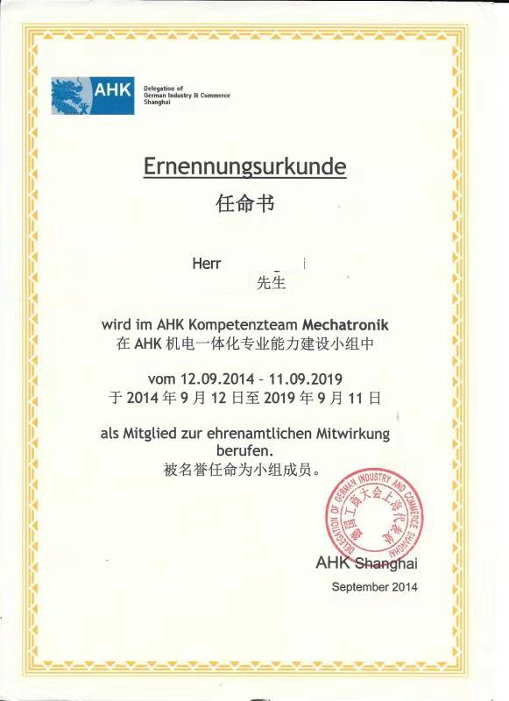
图2 项目负责人任命为AHK机电一体化 图3学校成为“机电一体化专业能力建设小组合作学校”
能力建设小组成员
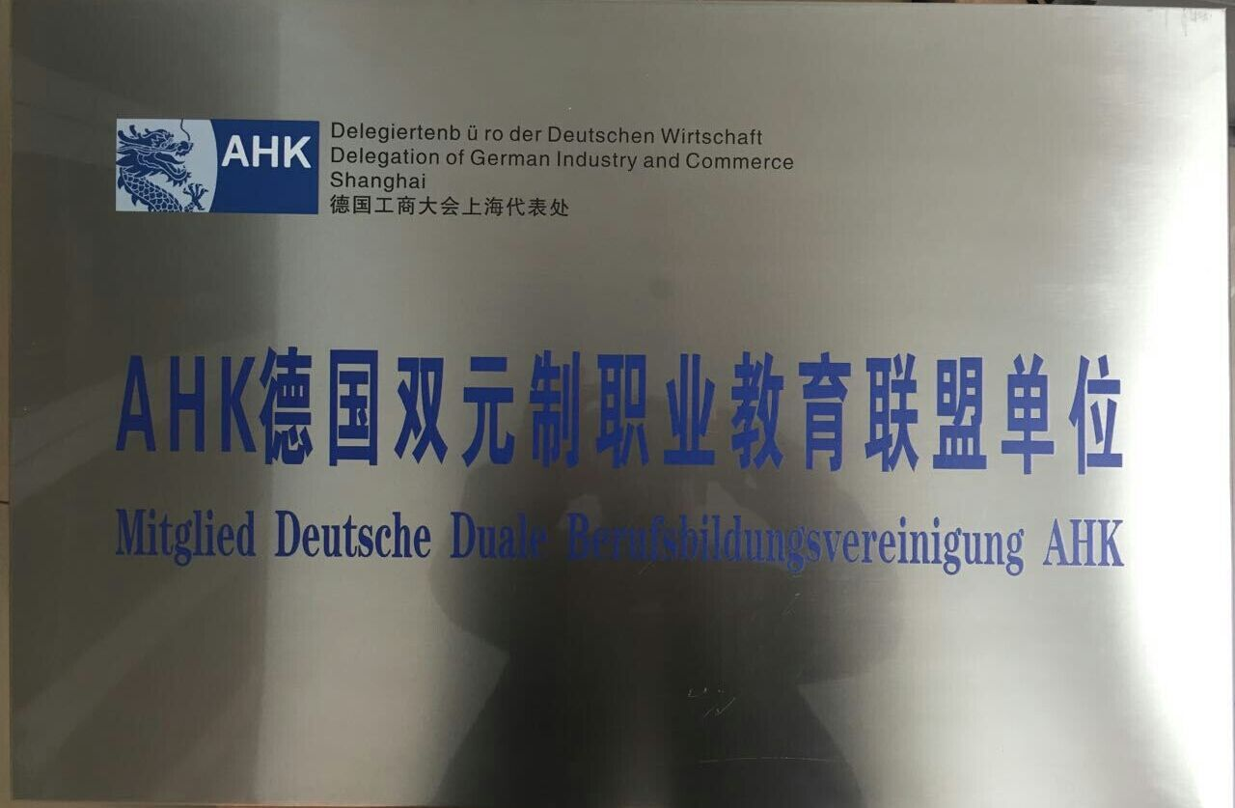
图4 学校成为“德国工商大会AHK合作学校” 图5 学校成为“AHK德国双元制教育联盟单位

（2）中德试点班的教学实施工作
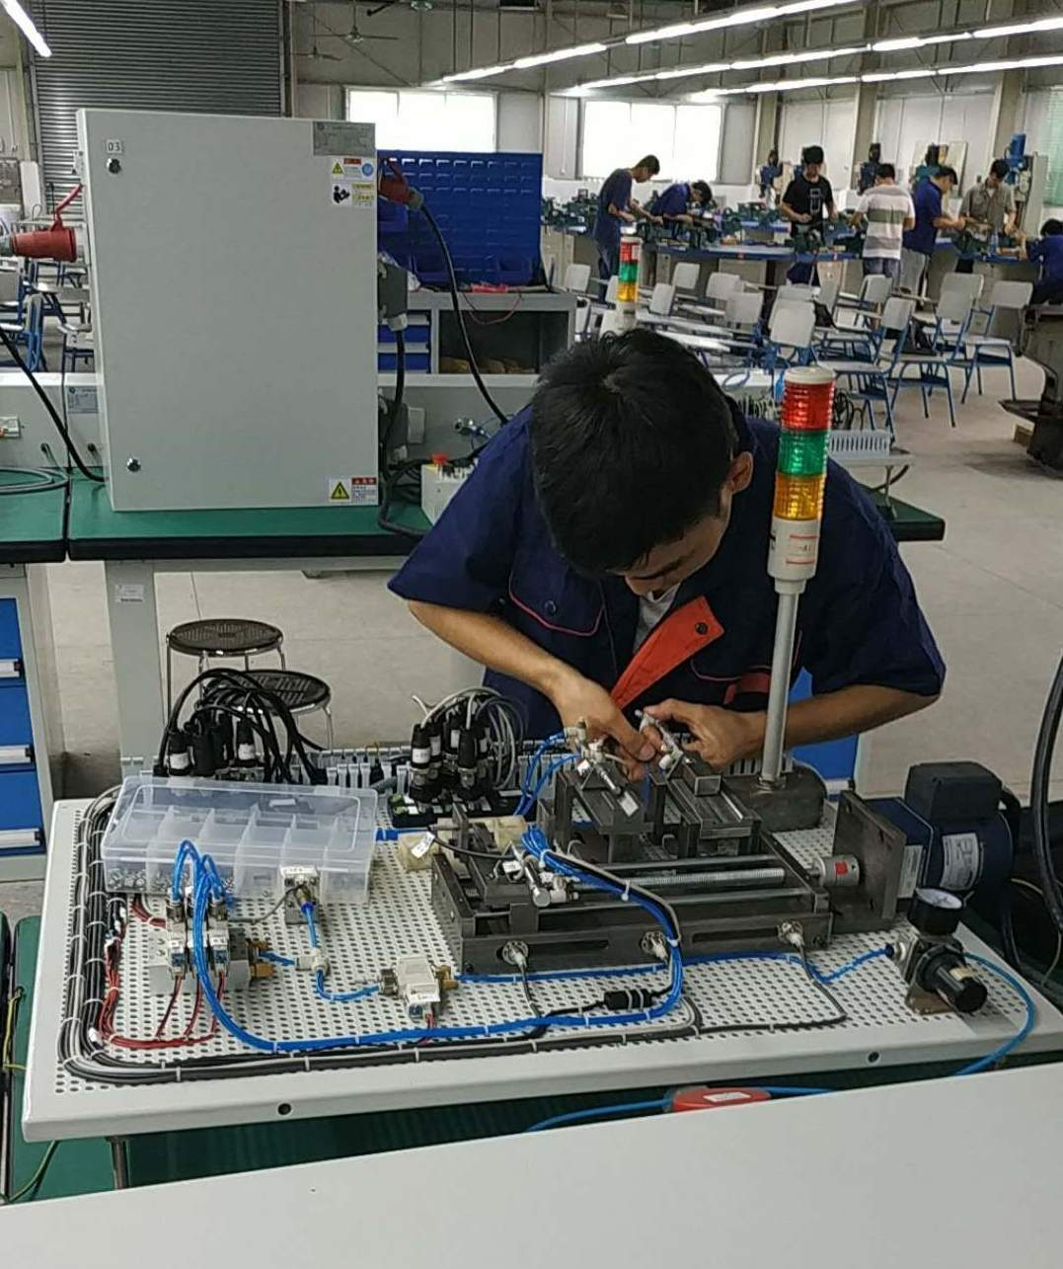
经过前期调研，2015年7月，完成了2015级机电一体化（中德试点班）人才培养方案的论证工作。并于2015年、2016年、2017年，按照公开宣讲、学生报名、择优录取的程序，分别招收机电中德试点班15级41人、16级30人、17级31人。第一届学生15级有15人通过AHK机电一体化工职业资格考试，并举行了盛大的毕业典礼，德国工商会代表、德国驻广州总领事馆总领事、省教育厅代表参加了典礼，获得非常好的社会反响。
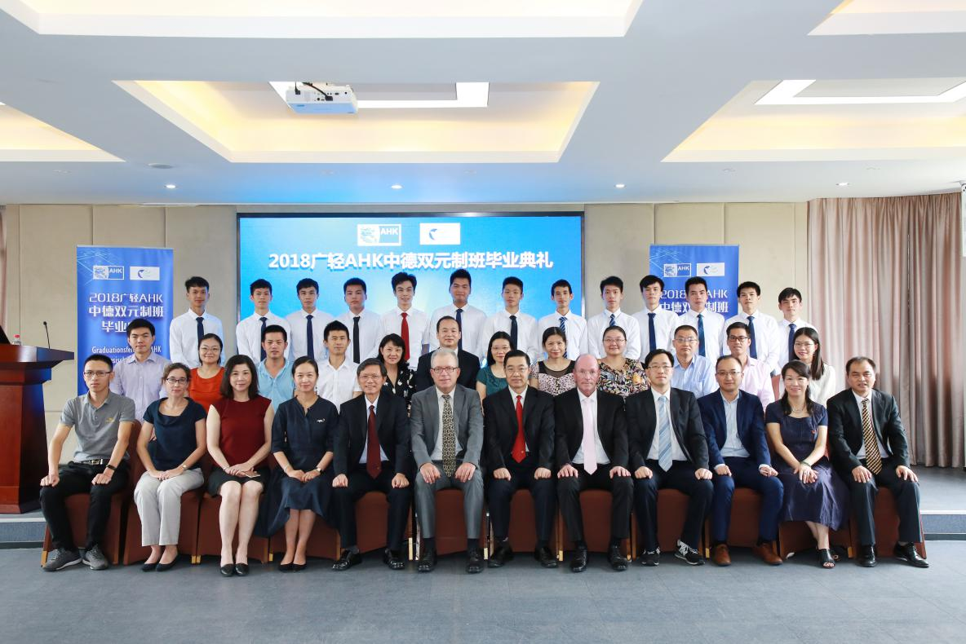
图7 学生在毕业考试二现场 图8 第一届中德班毕业典礼
- 中德试点班的前期成果
- 经过三届中德试点班学生不断修订，制定机电一体化中德试点专业人才培养方案1套，课程标准1套，讲义多套。
- 中德班学生分别获得2016年、2017年广东省职业院校技能大赛机械设备装调与控制技术赛项（高职组）竞赛二等奖、二等奖各一个。
- 有12人被合作企业广州达意隆包装机械股份有限公司直接录取，进入工程管理和设计岗位。
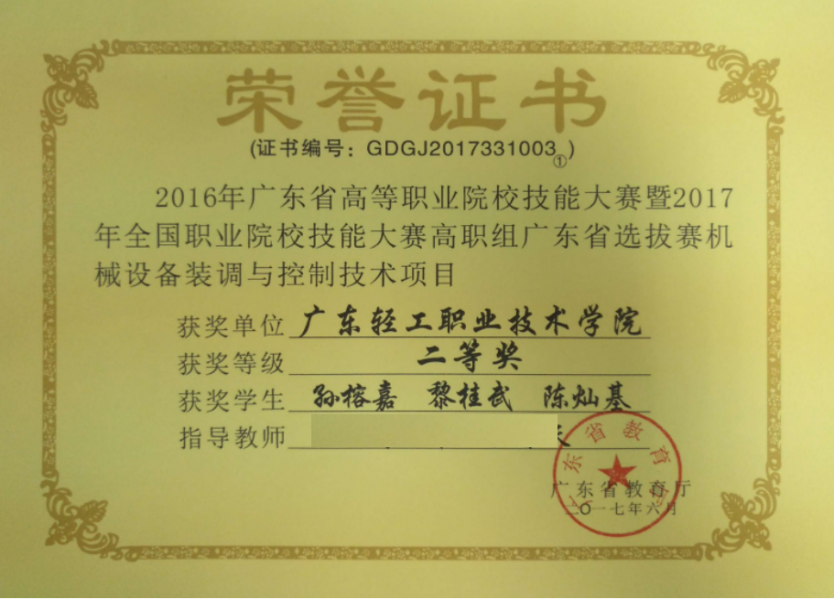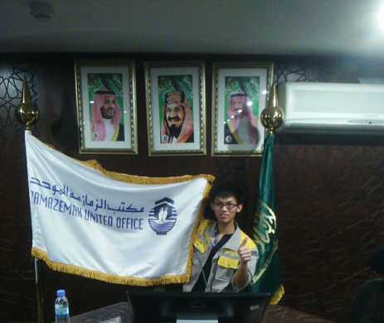
图10 获奖证书 图11 学生海外顶岗实习图片
- 2018年5月，机电15级中德班同学陈武健在广州达意隆公司实习期间担任调试工程师，因表现优异被派往沙特阿拉伯进行海外顶岗实习。
- 办学期间，先后有4名老师，获得了德国职业培训师（AEVO）资格证书，具备德国双元制教学资格。
- 2018年6月，项目负责人被委任为德国商会考官，前往河南工学院参加AHK机电一体化工毕业考试的考务工作。
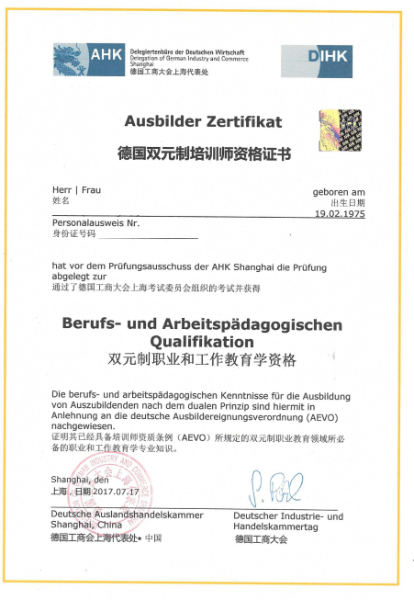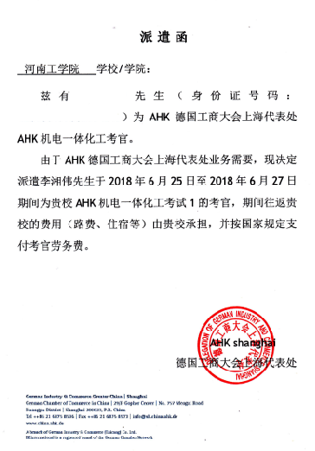
图12 AEVO证书 图13 担任AHK考官的函
- 办学期间，先后有佛山职业技术学院、珠海城市职业技术学院、广东交通职业技术学院教学团队来学习交流。
- 2018年7月，针对广州铁路职业技术学院20名学生，开展两周“德国职业教育AHK机电一体化工教学标准培训”。
- 2016年，申报广东轻院教改课题“引进AHK职业标准的机电一体化专业教学标准的研究与实践”。
10）2017年，发表项目相关教改论文两篇。
11）2018年12月，申报的培训项目“德国职业教育AHK机电类专业教学标准和教学能力培训”分别获得2019年职业院校教师素质提高计划项目中职和高职立项各一个。
- 项目组成员所承担的与本项目有关的教学改革、科研项目和已取得的教学改革工作成绩（限1000字）
项目负责人李湘伟副教授，机械电子工程博士研究生，机电一体化技术专业带头人，有5年专业相关岗位的工厂工作经验，长期从事机电一体化技术的实际教学、机电一体化专业的教学管理和改革工作。目前任，负责的教学改革工作积累如下：
（1）教改项目：
- 2016年，广东省全国一流高职院校高水平建设专业-机电一体化技术，排名第一；
- 2016年广东轻院教学改革项目“引进AHK职业标准的机电一体化专业教学标准的研究与实践”，排名第一；
- 2009年广东省科技服务体系计划项目“机电一体化应用技术创新与应用型人才培训网络建设示范”，排名第二；
- 2013年度广东省高职教育机电类专业教育教学改革项目“结合德国AHK机电一体化工技术领域和职业标准进行机电一体化课程与教学模式改革与研究”，排名第一；
- 2011年广东轻院教学改革项目“校企合作根据技术领域和职业标准要求进行工学结合机电一体化课程体系研究与实践”，排名第一；
- 2008年广东轻院教学改革项目“校企合作进行机电一体化技术类课程‘教、学、 做合一’的教学模式改革与研究”，排名第一；
- 教改论文（第一作者）
- 借鉴德国机电一体化工职业标准构建本土化的高职机电一体化专业人才培养方案，2017.11，现代职业教育
- 德国双元制高职教育对我国高职教育的启示，2017.11，教育教学论坛；
- 结合职业标准构建高职机电一体化专业课程体系，2015.8，当代职业教育；
- 高职《现代气动技术与PLC》课程“教学做合一”教学模式的改革与实践，2010.03，广东轻工职业技术学院学报；
- 高职机电一体化专业机电综合实训教学模式实践与探索，2008.6,陕西教育；
- 论技能竞赛对高职机电一体化技术人才培养的启示，2007.07,职业圈；
- 项目相关荣誉（排名第一）：
- 教学成果“‘校企双培养、产教五融合’人才培养模式的改革与实践”获得2017年全国机械行业职业教育教学教学成果二等奖
- 论文“借鉴德国职业教育双元制教材特色开发中国高职教育教材”获得2018年全国首届机械行业职业院校机械制造类专业教学论文评选三等奖。
- 论文“借鉴德国职业教育双元制教材特色开发中国高职教育教材”获得2018年广东轻院高职教育教学研究论文三等奖；
- 论文“借鉴德国机电一体化工职业标准构建本土化的高职机电一体化专业人才培养方案”获得2017年广东轻院高职教育教学研究论文二等奖；
- 论文“德国双元制高职教育对我国高职教育的启示”获得2017年广东轻院高职教育教学研究论文三等奖；
- 论文“结合职业标准构建高职机电一体化专业课程体系”获得2015年广东轻院高职教育教学研究论文三等奖；
- 论文“高职机电一体化教学系统的开发”获得2011年广东轻院高职教育教学研究论文二等奖；
8）论文“高职机电一体化类课程“教学做合一”教学模式的改革、实践与探索—以《现代气动技术与PLC》课程为例”获2009年广东轻院高职教改论文一等奖；
- 校级或省高等职业教育教学指导委员会项目开展情况
（1）校级教改项目
- 2016年广东轻院教学改革项目“引进AHK职业标准的机电一体化专业教学标准的研究与实践”，进行中；
- 2011年广东轻院教学改革项目“校企合作根据技术领域和职业标准要求进行工学结合机电一体化课程体系研究与实践”，已完成；
- 2008年广东轻院教学改革项目“校企合作进行机电一体化技术类课程‘教、学、 做合一’的教学模式改革与研究”，已完成
（2）省高等职业教育教学指导委员会项目
1）2013年度广东省高职教育机电类专业教育教学改革项目“结合德国AHK机电一体化工技术领域和职业标准进行机电一体化课程与教学模式改革与研究 ”，已完成。
五、保障措施
1.学校教改项目管理和支持情况（限1000字）
为了进一步推动我院教育教学改革与研究，提高教育教学质量，科学地引导教育教学行为，加强教育教学改革项目（以下简称“教改项目”）的管理，学校制定《广东轻工职业技术学院教育教学改革项目管理办法》。办法规定：
（1）项目申报与立项
要通过项目的开展切实推进学校教育教学改革与发展，具备较高的应用推广价值。教改项目每年受理一次。凡属我校教师、科研人员、教学管理人员，均可向学校高职教育研究所申请教改项目。
- 项目组织与实施
校级教改项目研究实行项目负责人制，项目负责人所在部门负责项目的日常管理工作，协调解决项目实施过程中存在的问题，在项目实施过程中，应保持项目负责人及研究队伍的相对稳定，项目负责人原则上不能变更，如项目研究人员因工作调动、健康或出国进修一年以上等原因，不能如期完成研究任务，督促项目负责人办理项目研究人员更换手续，原则上只能变更一次。
- 项目经费管理
教改项目实行“专款专用”的原则，必须用于与教改项目直接有关的研究工作，严格按照高职教育研究所批准的预算进行使用，不得用于与项目无关的开支。
- 项目验收与结题
教改项目负责人须根据项目的研究期限，及时办理结题手续。高职教育研究所依照立项课题研究计划对申请验收的课题材料及实践应用情况组织评审，确定验收结果，并对通过验收的课题下发结题证书。
2.学校承诺
该项目如被省教育厅立项为省高职教育教学改革与实践项目，学校将拨付 万元支持该项目，并给予其他必要的支持。

学校（盖章）：
年 月 日
六、经费预算
支出科目（含配套经费） | 金额（元） | 计算根据及理由
合计 | 10000
1.图书资料费 | 1000
2.设备和材料费 | 2000
3.会议费 | 3000
4.差旅费 | 2000
5.劳务费
6.人员费
7.其他支出 | 2000

项目主持人如为青年教师或一线教学管理人员或普通教师，应附相关证明材料。项目组成员也应符合相关要求。如没有提供，审核不通过。
项目研究与实践期为2-3年，开始时间为2019年1月。
项目组成员，来自于本校的成员，不得超过8人（含主持人）。
表格不够，可自行拓展加页；但不得附其他无关材料。下同。

